全国所有D字头（Vmax≤250km/h动车组）、G字头（Vmax≥300km/h动车组）、C字头（京津城际动车组）列车已开通网络售票，另据媒体报导，到2011年末或2012春运前，全国所有列车（D、G、C、Z、T、K字头，无字头）都将实现网上购票。因此今后再也不用忍饥挨饿、起早摸黑的排队买票了，只要你有能上网的电脑，有网银，足不出户就能轻松购得火车票（包括学生票、儿童票、伤残军人票）。这样一来，一些热门线路车票的秒杀，考验的就是亲们的电脑的网速了哦~如果你这种需求比较大，建议尽早升级你家的带宽哦~
【注意】本网站仅支持IE6、7、8内核的浏览器。不支持Chrome，IE9要点击显示全部内容才可以。打不开网站一般是浏览器不支持的问题，建议下载一个可用的浏览器。经测试，世界之窗、搜狗、速达、财猫、155、遨游3可用。至于根证书，有些浏览器要装，有些不用装也可以用。当然，铁道部这个证书暂时还没有通过认证哦~
【前提】这是你必须事先准备的，就是申请工商银行、农业银行、中行、招商银行的其中一家网银，因为这几家是和铁道部直接合作的，支付页面这些网银可以不通过第三方直接付款。如果实在没有这几家的也没关系，其他家的银行想要支付火车票，也可以通过第三方——中国银联来支付了，银联在线支付也很方便，甚至不需要网银。注意哦，什么支付宝、财付通、快钱之类的统统无效！卡和卡里的钱都准备好以后，就可以开始购票啦~

1、百度搜索铁道部
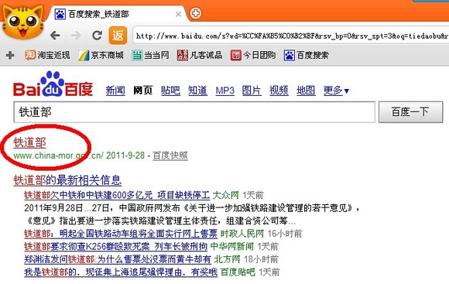
进入铁道部官网
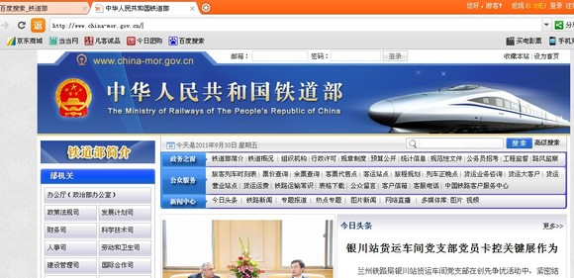
2、 鼠标滚轮至首页最底，点击【网上购票】
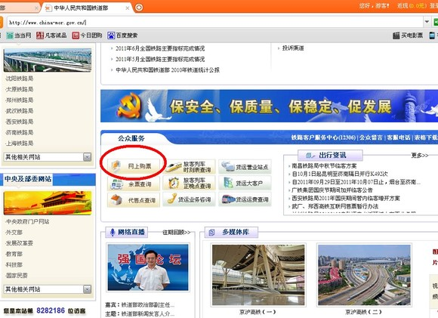
3、先注册
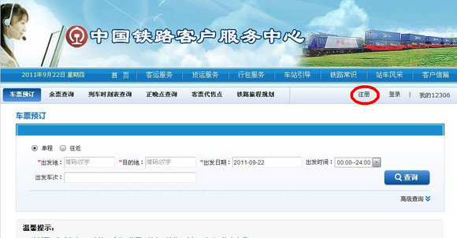

4、同意条款
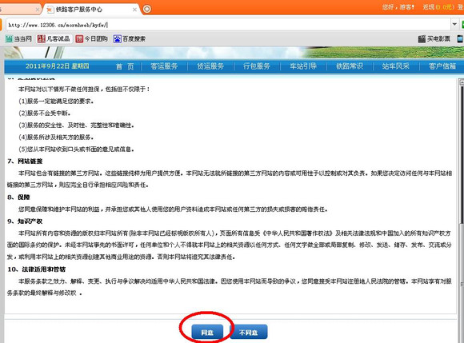

5-1成人票：填写个人信息哦~
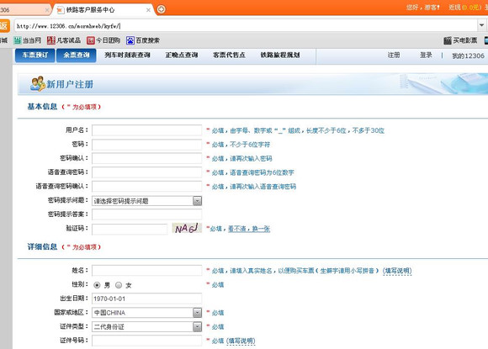

5-2学生票：学生注意了，记得选择旅客类型为学生哦~然后填写院校信息！
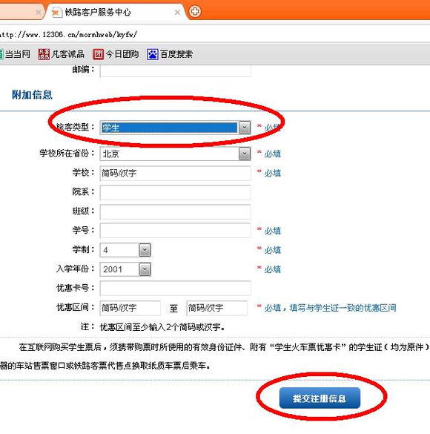
6、提交注册信息
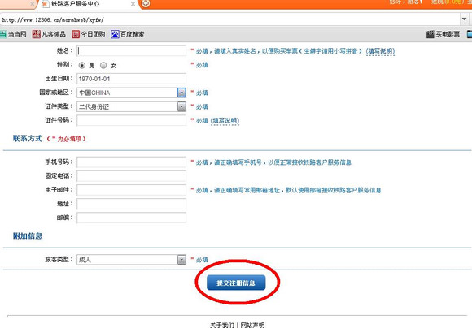
7、用户登录
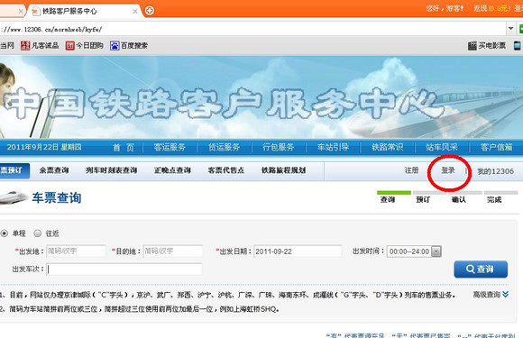
8、登录
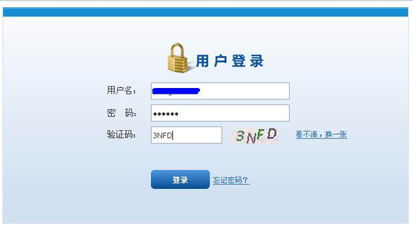

9、点击【车票预订】
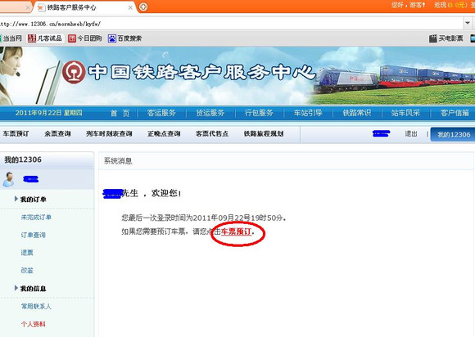

10、输入出发站、到达站、乘车日期，点击查询
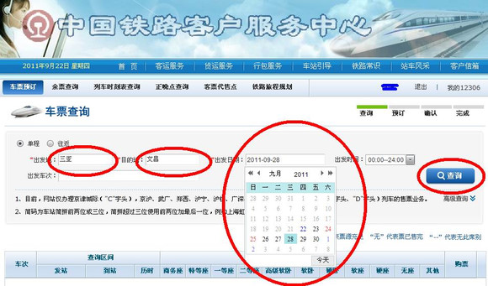

11、选择车次，点击预定。
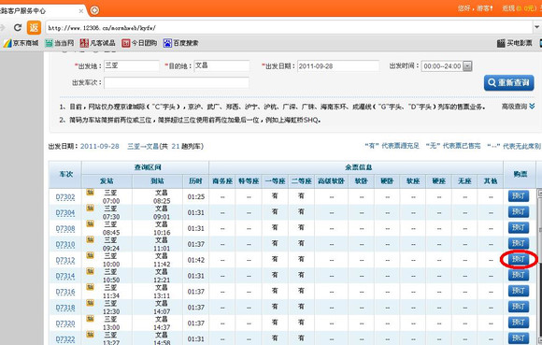

12-A成人票：选择乘车人、席别、票种等，点击提交订单
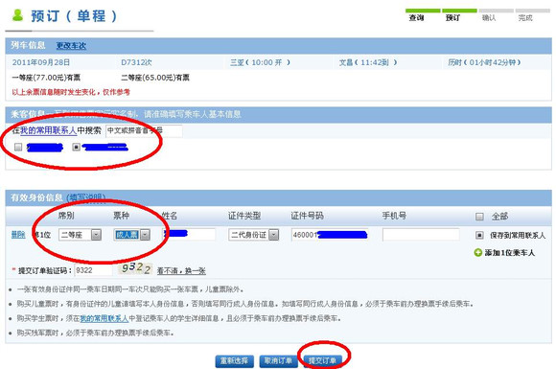
12-B学生票：选择学生旅客（前提是你注册过旅客类型是学生的，乘客信息一栏有括号标注学生），票种选择学生票，提交订单
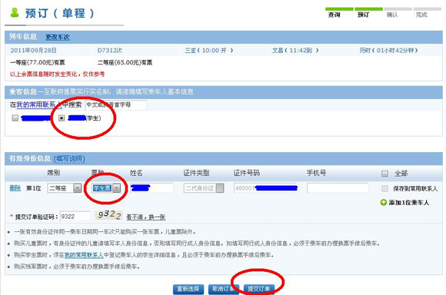
13-A成人票：点击网上支付
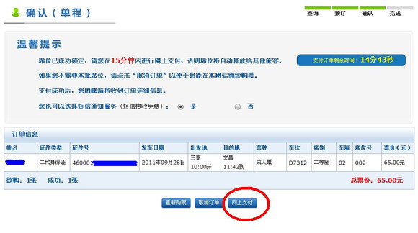
13-B学生票：点击网上支付
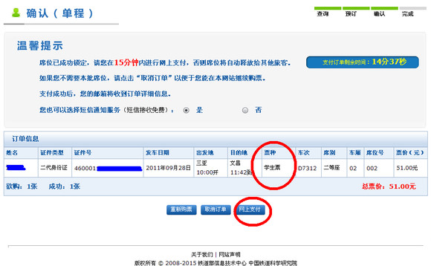

14-A成人票：选择支付的银行，其他银行点击中国银联
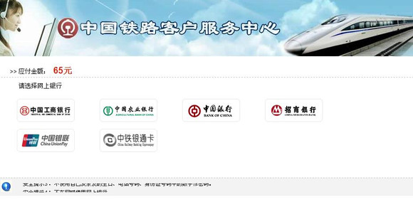

14-B：学生票：同上
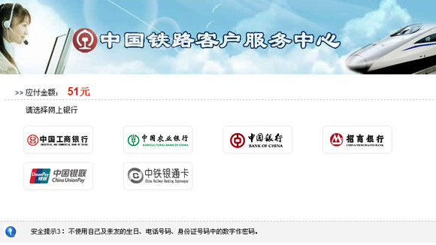

15-A成人票：进入银行支付页面，完成支付
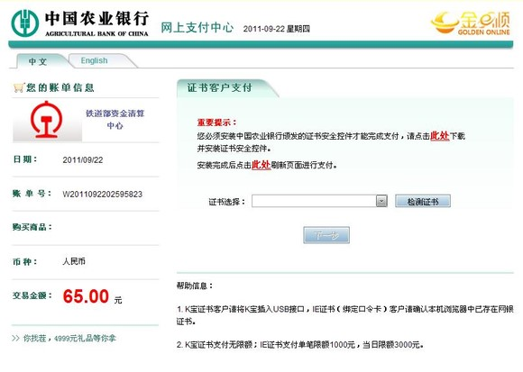
15-B学生票：同上
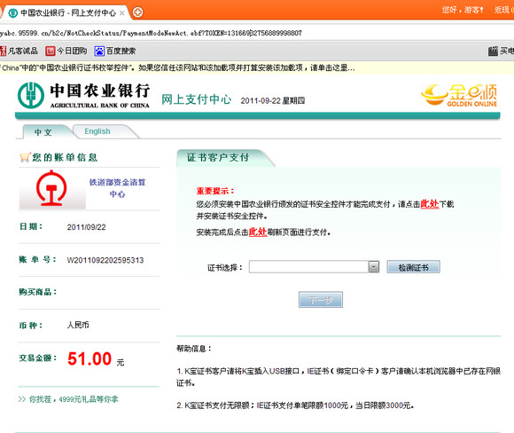
16-A成人票：购票成功~最后亲们只需在出发之前，持订单号和身份证到车站自动售票机或者人工窗口取票就好了，另外代售点也能取票的，不过要加5元手续费哦。其中京沪高铁的车站还可以不用取票直接刷身份证进站。其他车站都没有刷卡闸机，都要提前一点去取票哦~
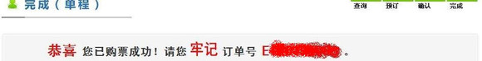

16-B学生票：购票成功~学生朋友记得必须一定（即便是有安装刷身份证闸机的京沪高铁等的车站也是如此）在出发前要到能刷学生证的售票窗口或者代售点（代售点销售学生票不得收5元费用，若有收费可拨打12306举报投诉，会有处理的）凭有正确乘车区间、优惠卡次数尚有剩余的学生证以及身份证、订单号取票。因为学生票涉及到刷里面的优惠卡，人工审核乘车区间，核减次数，因此即便京沪高铁，不取票刷身份证也是不行的。另外，没有安装学生证识别仪的代售点以及自动售票机都不能取票哦~
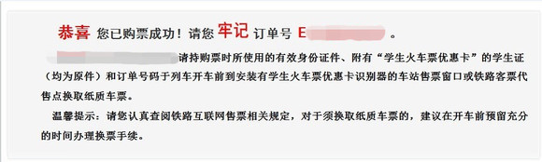
【提示】网络购买的车票，退票和改签都可以直接在网上操作，具体亲们可以自己鼓捣鼓捣这个售票网站就懂了，这里不再赘述咯~

